МИНИСТЕРСТВО НАУКИ И ВЫСШЕГО ОБРАЗОВАНИЯ РОССИЙСКОЙ ФЕДЕРАЦИИ
ФЕДЕРАЛЬНОЕ ГОСУДАРСТВЕННОЕ БЮДЖЕТНОЕ ОБРАЗОВАТЕЛЬНОЕ УЧРЕЖДЕНИЕ
ВЫСШЕГО ОБРАЗОВАНИЯ
«НОВОСИБИРСКИЙ ГОСУДАРСТВЕННЫЙ ТЕХНИЧЕСКИЙ УНИВЕРСИТЕТ»
__________________________________________________________________
Кафедра Вычислительной техники

РАСЧЕТНО-ГРАФИЧЕСКАЯ РАБОТА
по дисциплине: «Управление разработкой промышленного программного обеспечения»
на тему: «Документы жизненного цикл ПО. Функциональное проектирование. Бизнес и системная аналитика»
вариант 1. Система продажи билетов в кинотеатре

Выполнил:  студент гр. АПИМ-25, АВТФ:  Клименко К.В. | Преподаватель:  доцент каф. ВТ,  к.т.н. Романов Е.Л.

Новосибирск, 2026

1. Фаза исследования. Бизнес-анализ

1.1. Бизнес-архитектура
1.1.1. Перечень заинтересованных лиц и пользователей проекта
Пользователи системы, непосредственно (caseWorker) взаимодействующие с системой:
- Клиент (покупатель) — приобретает билеты через сайт или мобильное приложение.
- Кассир — продаёт билеты у стойки кинотеатра, работает со сменой кассы.
- Билетёр — проверяет билеты на входе в зал (сканирование QR-кода).
- Администратор — управляет репертуаром, сеансами, планом зала, отчётами.
Пользователи, опосредованно (Worker) связанные с системой:
- Менеджер смены — открывает и закрывает кассовую смену, контролирует выручку.
- Системный администратор — управляет правами доступа, обслуживает инфраструктуру.
1.1.2. Границы проекта
Границы проекта определяют точки взаимодействия со сторонними системами и акторами, а также содержание поддерживаемой функциональности:
1. Финансовая отчётность и бухгалтерия. Система формирует финансовые отчёты и кассовые документы в форматах PDF/Excel. Передача данных во внешние бухгалтерские системы (1С и др.) не поддерживается — осуществляется бухгалтером вручную на основе выгружаемых документов.
2. Платёжные системы. Система интегрируется с эквайринговым шлюзом (Stripe / ЮKassa) для безналичной оплаты онлайн и через терминал оплаты на кассе. Поддержка наличного расчёта через внешние устройства — вне рамок системы.
3. Управление фильмами и дистрибуцией. Данные о фильмах (описание, постер, возрастной рейтинг) вводятся администратором вручную. Интеграция с базами дистрибьюторов не предусмотрена в данной версии.
4. Сервис уведомлений. Система отправляет Email и SMS-уведомления (подтверждение бронирования, напоминание о сеансе, отмена). Провайдер уведомлений — внешний сервис (например, SMSC.ru, SendGrid).
5. Аналитика и BI. Система формирует стандартные финансовые и операционные отчёты, но не производит продвинутых аналитических расчётов. Экспорт в Excel — максимальный уровень интеграции с аналитическими инструментами.
6. Возвраты билетов. Возврат онлайн-покупок и соответствующие транзакции через платёжный шлюз рассматриваются в данной версии проекта в ограниченном объёме: только отмена бронирования до начала сеанса без автоматического возврата средств (на следующий этап проекта).
7. Офлайн-работа. Система работает исключительно в онлайн-режиме. Требование к бизнесу — обеспечение стабильного интернет-соединения на кассах кинотеатра. Финансовые операции (эквайринг) физически невозможны без сети.
1.1.3. Глоссарий
Глоссарий фиксирует установленную терминологию и ключевые свойства сущностей в проекте.
Термин | Определение
Система (ПС) | Программная система продажи билетов в кинотеатре — совокупность серверного приложения, веб- и мобильного клиентов.
Клиент | Зарегистрированный или незарегистрированный пользователь, приобретающий или бронирующий билеты.
Кассир | Сотрудник кинотеатра, работающий за кассовым терминалом (браузер) и продающий билеты лично.
Билетёр | Сотрудник, проверяющий билеты на входе в зал посредством сканирования QR-кода.
Администратор | Сотрудник, управляющий репертуаром, планом зала, сеансами и отчётами.
Смена | Временной интервал работы кассира, привязанный к открытию и закрытию кассы. Баланс наличности привязан к смене.
Сеанс | Показ конкретного фильма в конкретном зале в конкретное дату и время.
Место | Идентифицированное сиденье в зале: ряд + номер. Принадлежит зоне (стандарт / VIP / комфорт).
Билет | Документ (QR-код), подтверждающий право занять конкретное место на конкретном сеансе.
Бронирование | Резервирование места на сеанс клиентом с последующей оплатой. Имеет срок жизни до оплаты.
Продажа | Терминальная транзакция: место оплачено, билет выпущен.
План зала | Схема расположения мест в зале с указанием рядов, номеров мест и зон.
Зал | Кинозал с фиксированным планом мест и именем.
Репертуар | Совокупность фильмов и запланированных сеансов на период.
QR-код билета | Уникальный хеш-идентификатор билета для сканирования при входе, исключающий подделки.
Финансовый отчёт | Документ о выручке за период (по сеансам, залам, типам оплаты).
Форс-мажор | Состояние сеанса или места, когда выполнение операции, допустимой по данным системы, невозможно по факту (техническая неисправность зала, отмена показа и т.п.).
Смена кассира | Интервал работы кассира с открытием и закрытием кассы. Закрытие сопровождается подтверждением соответствия наличности.
СА | Системный администратор.
ПВ → Касса | Точка продаж: стойка кассира в кинотеатре.

1.2. Видение проекта
Параметр | Описание
Название проекта | CinemaTicket — система продажи и управления билетами кинотеатра
Цели проекта | Автоматизация продажи, бронирования и контроля билетов; снижение очередей на кассе; увеличение доли онлайн-продаж; формирование финансовой отчётности.
Приоритет | Высокий — является основным операционным инструментом кинотеатра.
Результаты проекта | Веб-приложение для клиентов и внутреннего персонала; мобильное приложение для клиентов; REST API; БД с историей продаж.
Допущения и ограничения | Обязательное постоянное интернет-соединение; поддерживаемые браузеры — Chrome, Firefox, Safari последних двух версий; мобильная ОС — iOS 15+, Android 10+.
Ключевые участники | Кинотеатр (владелец), кассиры, администраторы, клиенты, платёжный шлюз, сервис уведомлений.
Ресурсы проекта | Команда разработки: 1 бэкенд, 1 фронтенд, 1 мобильный разработчик, 1 аналитик/тестировщик.
Сроки | Фаза 1 (MVP): 6 месяцев. Фаза 2 (возвраты, аналитика): +2 месяца.
Риски | Зависимость от платёжного шлюза; пиковые нагрузки в момент старта продаж на популярные сеансы; изменения в законодательстве о кассовых операциях.
Критерии приёмки | Успешная продажа 100 билетов в нагрузочном тесте без ошибок; время отклика страницы выбора мест < 1 сек; корректная синхронизация мест в реальном времени.
Обоснование полезности | Кинотеатр получает единую систему управления репертуаром, продажами и отчётностью; клиент — удобный онлайн-сервис покупки билетов.

2. Моделирование бизнес-процессов

2.1. Неформальное описание бизнес-процессов. Выделение бизнес-сущностей
Кинотеатр осуществляет продажу и бронирование билетов через веб-приложение (для клиентов и персонала) и мобильное приложение (для клиентов). Работа только в режиме онлайн — все финансовые операции и синхронизация мест в реальном времени требуют постоянного соединения с сервером.
Клиент регистрируется на сайте или входит как гость. На главной странице отображается репертуар — список фильмов с расписанием сеансов. При выборе сеанса клиенту показывается интерактивный план зала с цветовой индикацией занятых, свободных и VIP-мест. После выбора мест клиент переходит к оплате: безналичная оплата картой через платёжный шлюз. После успешной оплаты система выпускает электронный билет с QR-кодом и отправляет его на Email/телефон клиента.
Кассир работает в браузерном приложении, авторизуется и открывает смену. Смена — временной интервал с фиксацией баланса наличности. Кассир выбирает сеанс, план зала, предлагает клиенту место. Оплата принимается наличными или по карте через POS-терминал. Система формирует билет с QR-кодом и печатает его. Закрытие смены сопровождается подтверждением соответствия наличности данным системы.
Билетёр при входе в зал сканирует QR-код билета мобильным устройством или стационарным сканером. Система подтверждает или отклоняет вход. При повторном сканировании того же кода система фиксирует нарушение.
Администратор управляет справочниками: залами и планами мест, фильмами, сеансами. Формирует репертуар на период, назначает фильм в зал на определённое время. При необходимости отменяет сеанс — система уведомляет всех покупателей. Администратор также просматривает финансовые отчёты по сеансам, залам и периодам.
Бизнес-сущности предметной области: Клиент, Сотрудник (Кассир, Билетёр, Администратор), Фильм, Зал, План зала, Место, Зона мест, Сеанс, Билет, Бронирование, Продажа, Смена кассира, Транзакция оплаты, Финансовый отчёт.

2.2. Формальное описание бизнес-процессов (BPMN)
2.2.1. Бизнес-процесс: Онлайн-бронирование и покупка билета клиентом
Описание BPMN-диаграммы. Участники: Клиент, Система. Процесс начинается с выбора фильма и сеанса клиентом. Если клиент не авторизован — предлагается вход или продолжение как гость. Далее клиент выбирает места на интерактивном плане зала. Система в реальном времени блокирует выбранные места (временная резервация на N минут). Клиент переходит к оплате — система перенаправляет на платёжный шлюз. При успешной оплате шлюз отправляет callback, система подтверждает продажу и выпускает билеты с QR-кодами, отправляет уведомление. При неуспешной оплате резервация снимается, места освобождаются.

BPMN — Онлайн-покупка билета

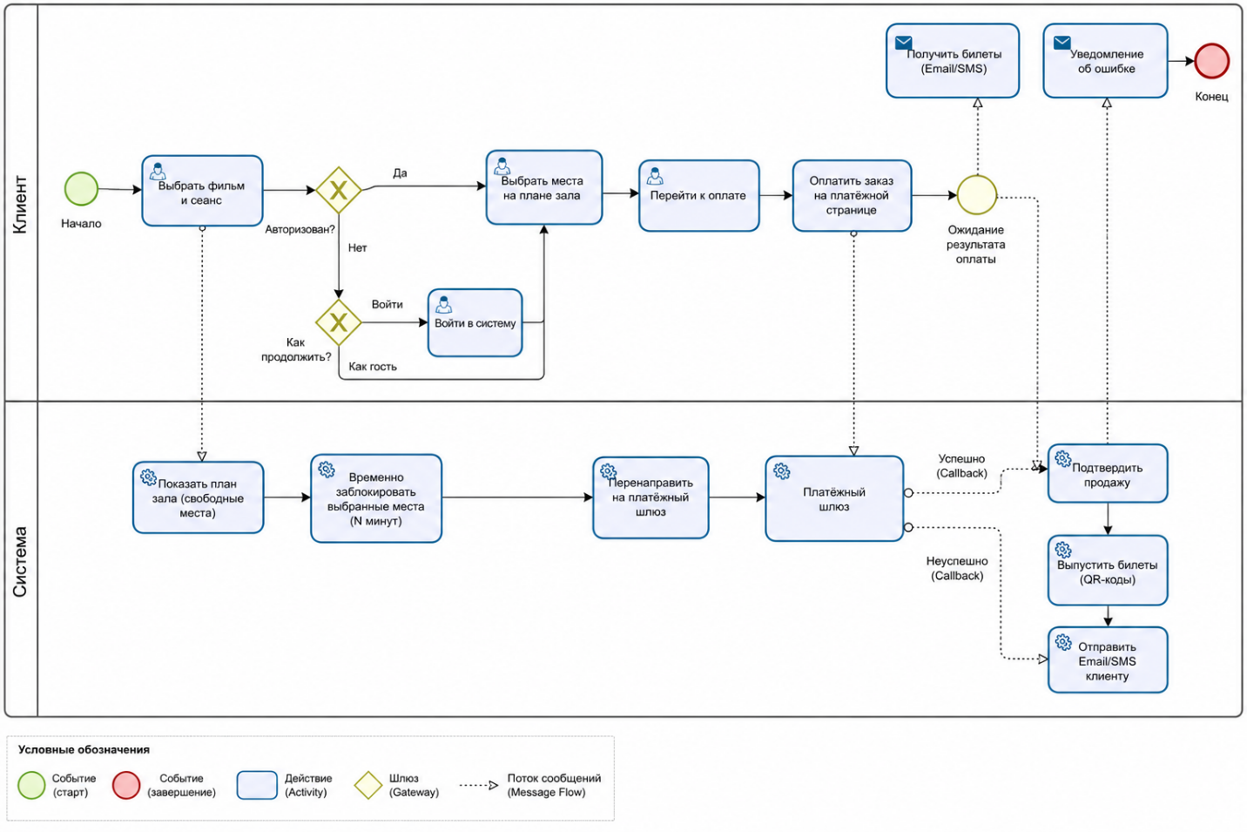
2.2.2. Бизнес-процесс: Продажа билета кассиром

BPMN — Продажа билета кассиром

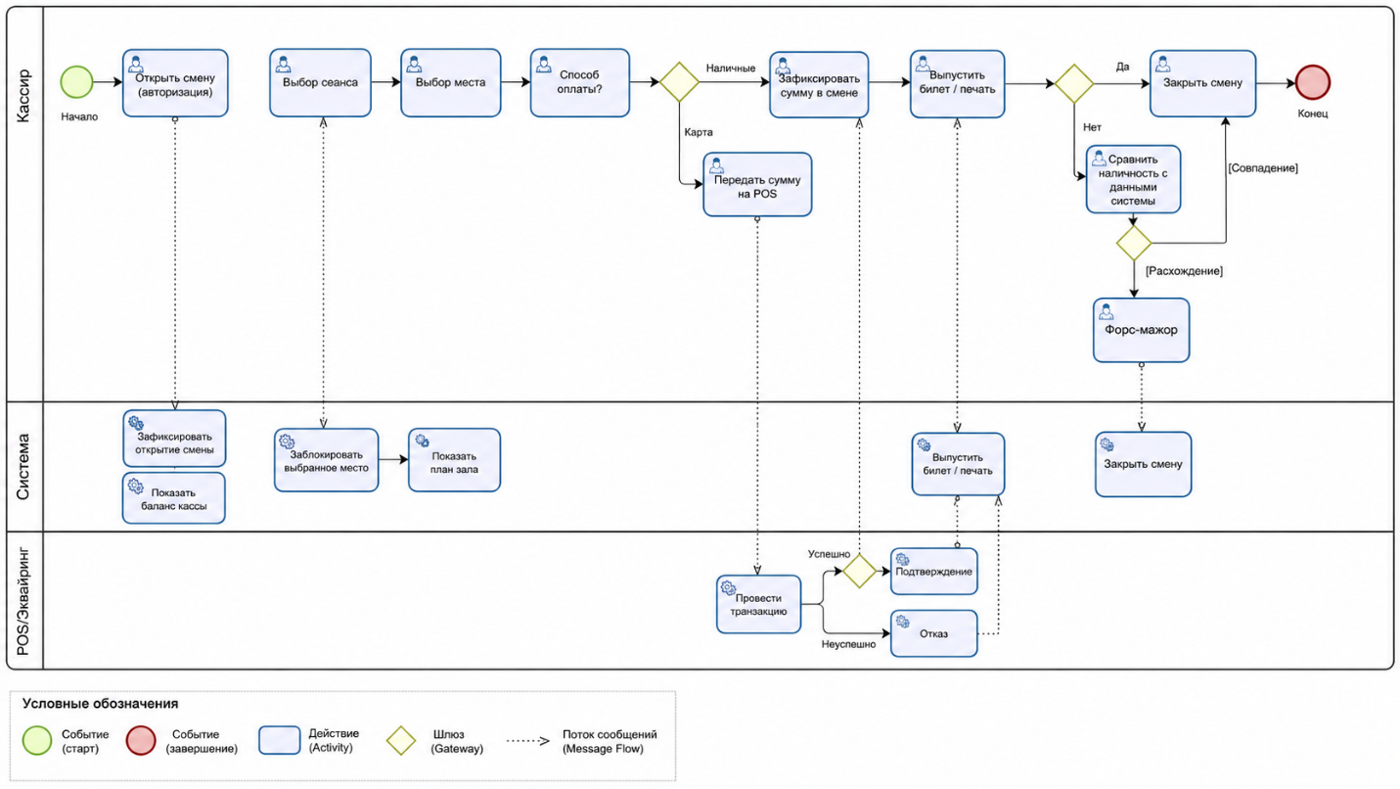
2.2.3. Бизнес-процесс: Проверка билета билетёром

BPMN — Проверка билета

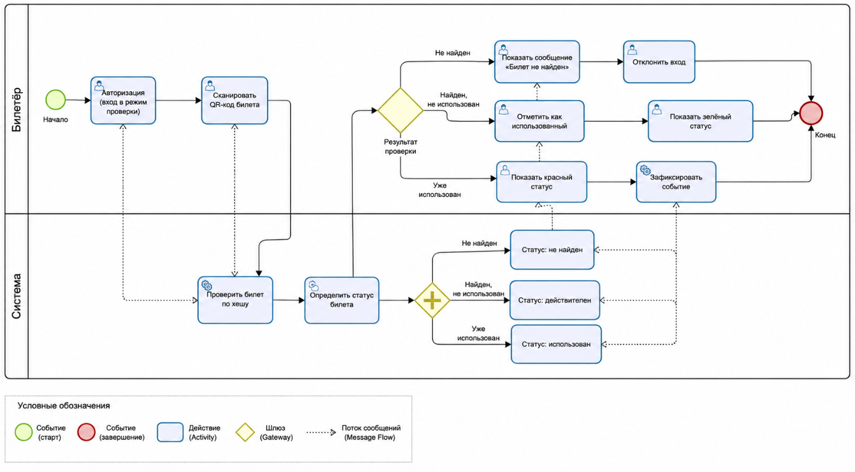

3. Моделирование предметной области

3.1. Диаграмма классов предметной области (UML)

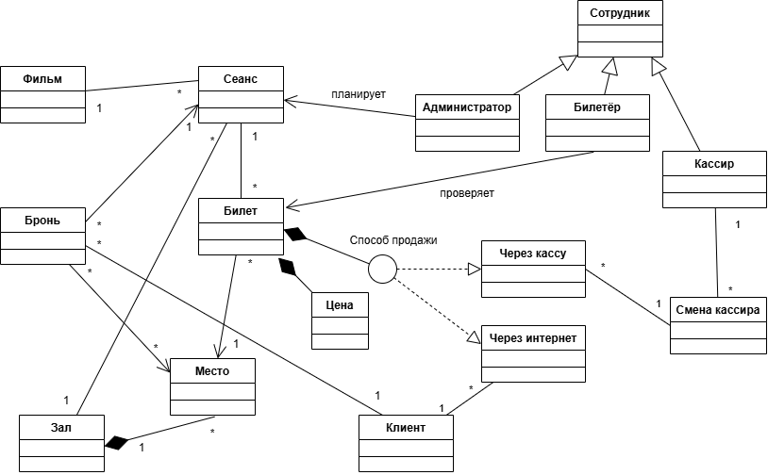

3.2. Комментарии к модели
1. Бронирование связано с сеансом и местом. Одно бронирование может включать несколько мест на один сеанс.
2. Каждый Билет ссылается на конкретное Место и содержит уникальный QR-хеш для сканирования. Статусы: HOLD (временная резервация), PAID (оплачен), USED (использован), CANCELLED (отменён).
3. Место принадлежит Залу и Зоне мест. Зона имеет множитель цены (например, VIP = 1.5 от базовой цены сеанса).
4. Сотрудник — базовый класс для Кассира, Билетёра и Администратора.
5. Смена кассира привязана к конкретному Кассиру. Баланс наличности фиксируется в смене.
7. Сеанс имеет статусы: PLANNED (запланирован), ON_SALE (идёт продажа), STARTED (сеанс начался), FINISHED (завершён), CANCELLED (отменён)

4. Фаза развития. Системная аналитика

4.1. Модель классов анализа. Дополнения к предметной области
Модель предметной области переносится в модель классов анализа с учётом специфики IT-компонент:
1. Для идентификации билетов используются QR-коды с уникальными HMAC-хеш-идентификаторами (секретный ключ на сервере) для исключения подделок.
2. Изменение статуса бронирования / билета сопровождается Email/SMS-уведомлением клиенту и push-уведомлением в мобильном приложении.
3. Регистрация и авторизация поддерживают: логин/пароль, Email с кодом подтверждения, телефон с SMS-кодом.
4. Для предотвращения двойных продаж используется оптимистичная блокировка места: временное резервирование (HOLD) на 10 минут при начале оформления заказа.
5. Для детальной диагностики вводится журнал операций, фиксирующий: вход/выход сотрудников, изменения статусов билетов, операции с наличностью, форс-мажорные ситуации.
6. Финансовые отчёты формируются агрегацией данных транзакций за выбранный период. Экспорт в Excel и PDF.

4.2. Иерархическая система требований
4.2.1. Бизнес-правила
Идентификатор | Описание
Бизнес.цена_места | Цена билета = цена_базовая(сеанс) × множитель_цены(зона). Фиксируется на момент оплаты и не меняется.
Бизнес.блокировка_места | Место переходит в статус HOLD на 10 минут при начале оформления заказа. По истечении — автоматически освобождается.
Бизнес.смена_кассира | Продажа за наличные возможна только в рамках открытой смены кассира.
Бизнес.закрытие_смены | Закрытие кассовой смены сопровождается сверкой: фактическая наличность = сумма наличных продаж по данным системы за смену.
Бизнес.отмена_сеанса | При отмене сеанса администратором все оплаченные билеты переводятся в CANCELLED, клиентам отправляются уведомления.
Бизнес.повторное_сканирование | Повторное сканирование использованного QR-кода фиксируется как нарушение с записью в журнал.
Бизнес.вместимость_зала | Количество доступных для продажи мест не может превышать вместимость зала. Контролируется на уровне БД (UNIQUE по id_Сеанс + id_Место).
4.2.2. Функциональные требования
Идентификатор | Описание
Клиент.регистрация | Регистрация по Email или номеру телефона с подтверждением через код. Поддержка входа как гость (без регистрации) с указанием Email для получения билета.
Клиент.выбор_сеанса | Клиент просматривает репертуар, фильтрует по дате/жанру/залу, выбирает сеанс.
Клиент.план_зала.интерактив | При выборе сеанса отображается интерактивный план зала. Свободные места — доступны для выбора; занятые и HOLD — недоступны; обновление в реальном времени (WebSocket).
Клиент.оплата_онлайн | Оплата банковской картой через платёжный шлюз. После успешной оплаты — немедленный выпуск билета.
Клиент.билет.QR | После оплаты клиент получает электронный билет с QR-кодом: на Email, в мобильном приложении и в личном кабинете на сайте.
Клиент.история_заказов | Авторизованный клиент видит историю покупок с возможностью повторного скачивания билета.
Кассир.смена.открытие | Кассир открывает смену с указанием начального баланса наличности. Система фиксирует дату/время.
Кассир.продажа | Кассир выбирает сеанс и место, система блокирует место, принимается оплата (наличные или карта), выпускается и печатается билет.
Кассир.смена.закрытие | Кассир вводит фактическую сумму наличности. Система сравнивает с расчётной. Расхождение — форс-мажор, требует подтверждения администратора.
Кассир.возврат_билета | Возврат билета до начала сеанса: место освобождается, транзакция аннулируется, делается запись в журнал.
Билетер.сканирование | Сканирование QR-кода: система возвращает статус (ОК / уже использован / не найден / не тот сеанс). Отметка билета как USED.
Администратор.фильм.CRUD | Создание, редактирование, удаление фильмов (название, описание, постер, длительность, возрастной рейтинг, жанр).
Администратор.зал.CRUD | Управление залами и планами мест: создание схемы зала, расстановка мест по рядам и зонам.
Администратор.сеанс.планирование | Создание сеансов: выбор фильма, зала, даты/времени, базовой цены. Проверка пересечений сеансов в зале.
Администратор.отчёты | Просмотр финансовых отчётов по сеансам, залам, сотрудникам за выбранный период. Экспорт в Excel/PDF.
Администратор.сеанс.отмена | Отмена сеанса с автоматическим уведомлением клиентов.
Комплектовщик→Данные.синхронизация | Все операции выполняются только онлайн. Экспорт/импорт данных не требуется.
4.2.3. Требования к GUI и приложениям
Идентификатор | Описание
GUI.клиент.web | Адаптивное веб-приложение (SPA). Доступно с любого устройства через браузер.
GUI.клиент.mobile | Мобильное приложение (iOS / Android). Основные функции: выбор сеанса, план зала, оплата, хранение билетов, сканирование для входа (для билетёра).
GUI.кассир.web | Браузерное приложение, оптимизировано для десктоп-разрешений (кассовый терминал). Минимум навигации, упор на скорость работы.
GUI.билетер.web/mobile | Минимальный интерфейс: поле ввода / сканирование QR. Только статус результата.
GUI.администратор.web | Полнофункциональная административная панель: управление репертуаром, залами, отчёты.
GUI.основное_окно.дизайн | «Предметная область с набором инструментов»: основное окно содержит списки сущностей (сеансы, залы, фильмы). Каждый список — набор кнопок для вспомогательных окон.
GUI.вспомогательные_окна.дизайн | «Сценарий, ведомый GUI»: каждое окно отвечает за отдельный шаг сценария.
4.2.4. Атрибуты качества
Идентификатор | Описание
Качество.Безопасность.Авторизация | JWT-токены с коротким временем жизни (15 мин access + refresh). Сессии сотрудников тайм-аут по бездействию.
Качество.Безопасность.Роли | Роли: CLIENT, CASHIER, TICKETER, ADMIN, SYSADMIN. Управление ролями — только администратором и сисадмином.
Качество.Безопасность.QR | QR-хеш генерируется как HMAC-SHA256(id_билета + id_сеанса + секрет). Невозможно подделать без знания секретного ключа.
Качество.Доступность | SLA: 99.5% в рабочее время кинотеатра. Зависимость от платёжного шлюза и сервиса уведомлений.
Качество.Производительность | Страница плана зала загружается < 1 сек. Обновление статуса мест в реальном времени через WebSocket с задержкой < 300 мс.
Качество.Масштабируемость | Горизонтальное масштабирование бэкенда. Redis для управления HOLD-блокировками мест (TTL).
Качество.Онлайн.Обязательность | Система работает исключительно онлайн. Офлайн-режим не поддерживается и не требуется. Финансовые операции без интернета невозможны физически.
4.2.5. Отчёты и документы
Идентификатор | Описание
Отчёт.сеанс | По сеансу: количество проданных мест, выручка по типам оплаты (наличные / карта / онлайн), процент заполнения зала.
Отчёт.период | За период: выручка с разбивкой по дням/неделям, по залам, по фильмам.
Отчёт.кассир.смена | По смене кассира: список продаж, сумма наличных, сумма по карте, начальный и конечный баланс, расхождения.
Отчёт.фильм | По фильму за период: количество сеансов, суммарная посещаемость, средний процент заполнения зала, выручка.
Документ.билет | Электронный билет: QR-код, название фильма, зал, ряд/место, дата и время сеанса, цена, имя покупателя (если есть).
Документ.закрытие_смены | Формируется при закрытии смены: баланс по данным системы, введённая кассиром сумма, расхождение, подпись.
Документ.сдача_выручки | Итоговый документ по наличной выручке за смену для передачи администратору.
Данные.журнал_операций | Журнал всех значимых событий: вход/выход сотрудников, операции с наличными, форс-мажоры, повторные сканирования.

5. Прецеденты и сценарии

5.1. Диаграмма вариантов использования (Use Case)
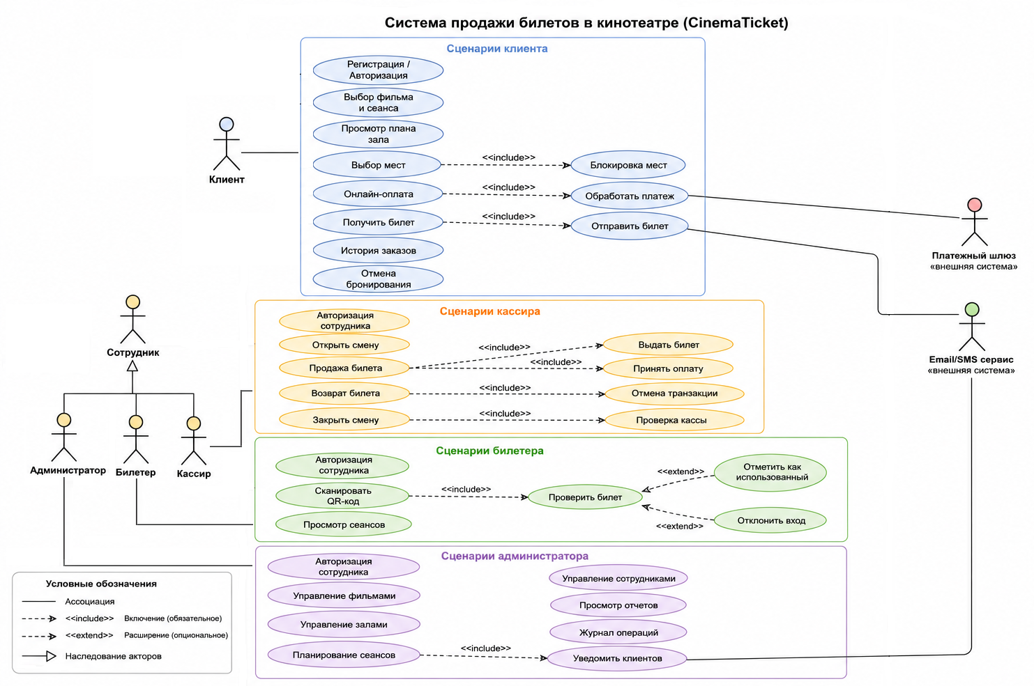

5.2. Детальный сценарий: Онлайн-покупка билета
Шаг | Действие актора | Реакция системы
1 | Клиент открывает сайт/приложение | Отображается репертуар: список фильмов с ближайшими сеансами
2 | Клиент выбирает фильм и сеанс | Загружается интерактивный план зала с цветовой индикацией мест
3 | Клиент выбирает 1–2 места | Система блокирует места (HOLD, 10 мин), показывает итоговую сумму
4 | Клиент нажимает «Оформить заказ» | Если не авторизован — предложение войти/продолжить как гость
5 | Клиент вводит данные / авторизуется | Создаётся Бронирование в статусе HOLD
6 | Клиент нажимает «Оплатить» | Перенаправление на страницу платёжного шлюза
7 | Клиент вводит данные карты | Шлюз обрабатывает транзакцию
8a | [Успех] Шлюз присылает callback | Статус → PAID; QR-код генерируется; Email с билетом отправлен
8b | [Отказ] Шлюз присылает callback | HOLD снимается, места освобождаются; клиенту — сообщение об ошибке
9 | Клиент открывает билет | Отображается QR-код, детали сеанса, место

6. Графический интерфейс

6.1. Клиент. Веб/мобильное приложение
Стандартный дизайн онлайн-кинотеатра: репертуарная страница, страница сеанса с планом зала, корзина, оплата, личный кабинет.
Клиент — Веб/Мобильное приложение
№ | Форма | Элемент | Тип | Содержимое | Переход | Примечание
1 | Главная / Репертуар | список фильмов | список | постер, название, жанр, ближ. сеанс | →2 | фильтр по дате/жанру
1 |  | поиск | поле | поиск по названию | →1 | AJAX
2 | Страница фильма | описание | текст | сюжет, рейтинг, длительность
2 |  | расписание | список | дата, время, зал, кол-во мест, цена | →3
3 | План зала | места | интерактив | цвет: свободно/занято/VIP/выбрано | →4 | WebSocket, HOLD 10 мин
3 |  | итого | сумма | сумма к оплате | →4
4 | Оформление заказа | Email/телефон | ввод | для гостя | →5
4 |  | кнопка «Оплатить» | кнопка |  | →шлюз
5 | Успешная оплата | QR-код | изображение | QR с хешем билета
5 |  | детали | текст | фильм, зал, ряд, место, дата
5 |  | «Скачать билет» | кнопка | PDF
6 | Личный кабинет | история | список | заказы: дата, фильм, статус | →5
7 | Регистрация/Вход | Email/телефон | ввод |  |  | код подтверждения

Примерный вариант верстки мобильного приложения для клиента
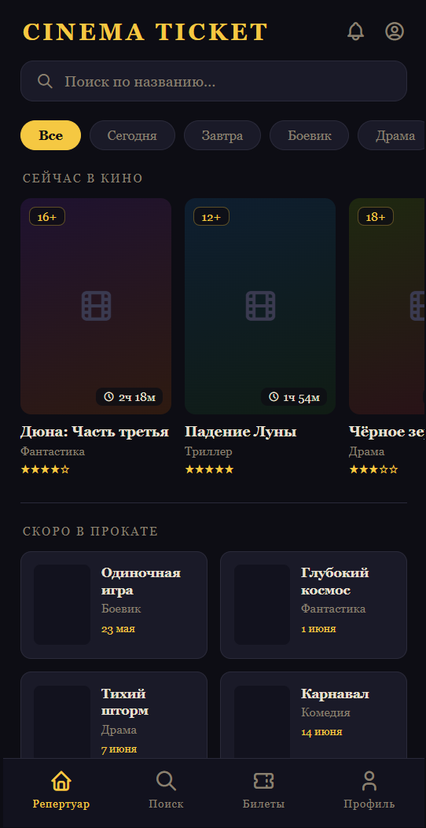

6.2. Кассир. Браузерное приложение
Минималистичный интерфейс для быстрой работы. Основное окно — список сеансов дня и инструменты продажи.
Кассир — Браузерное приложение
№ | Форма | Элемент | Тип | Содержимое | Переход | Примечание
1 | Авторизация | логин | ввод
1 |  | пароль | ввод
1 |  | «Войти» | кнопка | Войти | →2
2 | Открытие смены | начальный баланс | ввод | сумма наличных в кассе | →3
2 |  | «Открыть смену» | кнопка |  | →3
3 | Основное (сеансы) | сеансы сегодня | список | фильм, зал, время, свободных мест | →4
3 |  | баланс смены | текст | наличные / карта / итого
4 | Выбор места | план зала | интерактив | свободные / занятые / HOLD | →5
5 | Оплата | сумма | текст | итого к оплате
5 |  | «Наличные» | кнопка |  | →6 | обновить баланс смены
5 |  | «Карта (POS)» | кнопка |  | →6 | ждать подтверждения POS
6 | Билет выпущен | QR-код | изображение | для печати |  | автопечать
6 |  | «Печать» | кнопка
7 | Закрытие смены | фактич. наличные | ввод | вводит кассир | →8/Ф-М
8 | Итог смены | расхождение | текст | расчётное vs фактическое |  | Форс-мажор если ≠ 0

6.3. Билетёр. Мобильное/браузерное приложение
Билетёр
№ | Форма | Элемент | Тип | Содержимое | Переход | Примечание
1 | Авторизация | логин/пароль | ввод |  | →2
2 | Сканирование | QR-сканер | камера |  |  | или ввод вручную
2 |  | результат | статус | ОК (зелёный) / Ошибка (красный) |  | звуковой сигнал
2 |  | детали | текст | фильм, ряд, место |  | показ при ОК
3 | Сеансы дня | список | список | зал, фильм, время | →2 | справочно

6.4. Администратор. Веб-приложение
Администратор
№ | Форма | Элемент | Тип | Содержимое | Переход | Примечание
1 | Авторизация | логин/пароль | ввод |  | →2
2 | Главная панель | меню | навигация | Фильмы / Залы / Сеансы / Отчёты / Журнал
3 | Фильмы | список фильмов | список | название, жанр, рейтинг | →4 | CRUD
4 | Редакт. фильма | форма | форма | название, описание, постер, длит., рейтинг | →3
5 | Залы | список залов | список | название, вместимость | →6
6 | Редакт. зала | план зала | конструктор | расстановка мест, зоны | →5 | drag-and-drop
7 | Сеансы | расписание | календарь | сеансы по залам | →8 | фильтр по дате/залу
8 | Создать сеанс | фильм, зал, дата | форма | выбор из справочников | →7 | проверка пересечений
9 | Отчёты | параметры | форма | период, зал, фильм | →10
10 | Результат отчёта | таблица/график | таблица | выручка, продажи, заполн-сть
10 |  | «Экспорт Excel» | кнопка
10 |  | «Экспорт PDF» | кнопка
11 | Журнал операций | события | список | дата, тип, сотрудник, описание | →2 | фильтр по типу

Примерный вариант верстки веб-приложения для администратора
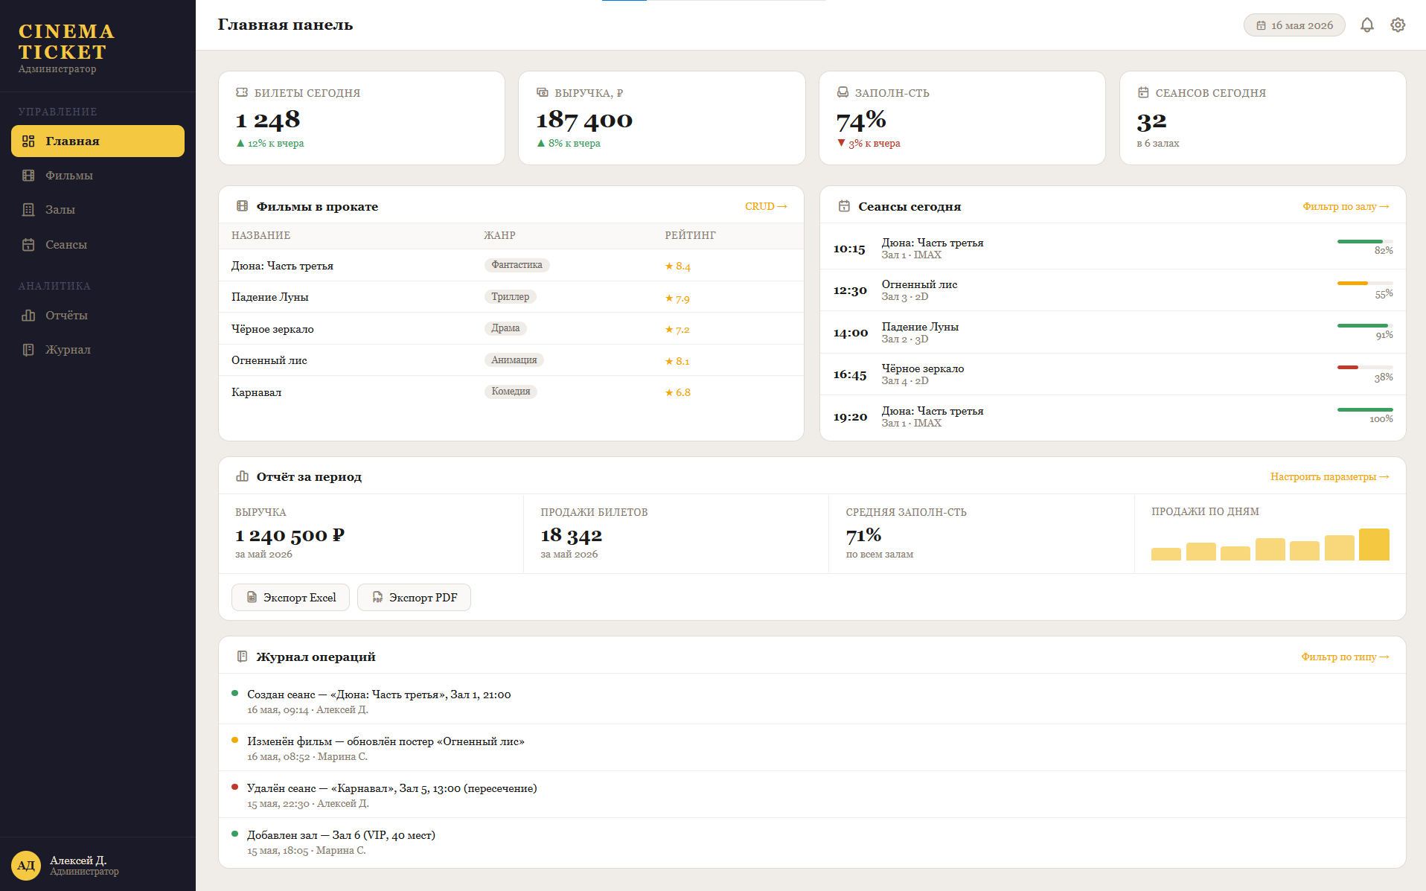

7. Архитектурное и детальное проектирование

7.1. Структура базы данных
Принципы проектирования БД:
1. Связи 1–* реализованы через внешние ключи (id-ссылки) в зависимой таблице.
2. Связи *–* реализованы через таблицы пар.
3. Наследование Сотрудник → Кассир, Билетёр, Администратор реализуется через таблицу employee с полем type_id. Производные классы имеют собственные таблицы с ссылкой на employee.id.
4. Статусы сущностей хранятся как ENUM-строки: читаемо и без JOIN на справочник.
5. Блокировки мест (HOLD) управляются через Redis (TTL = 600 сек) для производительности, с дублированием в БД для отчётности.
Таблица: employee — Сотрудник (базовая)
Поле | Тип | Описание / ограничения
id | BIGSERIAL PK | Первичный ключ
last_name | VARCHAR(100) | Фамилия
first_name | VARCHAR(100) | Имя
email | VARCHAR(255) UNIQUE | Рабочий Email
password_hash | VARCHAR(255) | Хеш пароля (bcrypt)
type_id | SMALLINT | Тип: 1=кассир, 2=билетёр, 3=администратор, 4=сисадмин
is_active | BOOLEAN | Активность учётной записи
created_at | TIMESTAMPTZ | Дата создания

Таблица: cashier — Кассир (производный)
Поле | Тип | Описание / ограничения
id | BIGSERIAL PK
employee_id | BIGINT FK→employee | Ссылка на базовую запись сотрудника
hall_id | BIGINT FK→hall | Закреплённый зал/касса (NULL = любой)

Таблица: client — Клиент
Поле | Тип | Описание / ограничения
id | BIGSERIAL PK
email | VARCHAR(255) UNIQUE | NULL для гостевых заказов
phone | VARCHAR(20) UNIQUE | NULL если не указан
name | VARCHAR(200) | Имя (опционально)
password_hash | VARCHAR(255) | NULL для гостей
is_verified | BOOLEAN | Подтверждён Email/телефон
created_at | TIMESTAMPTZ

Таблица: film — Фильм
Поле | Тип | Описание / ограничения
id | BIGSERIAL PK
title | VARCHAR(300) | Название
description | TEXT | Описание
poster_url | VARCHAR(500) | URL постера
duration_min | SMALLINT | Длительность в минутах
age_rating | VARCHAR(10) | 0+, 6+, 12+, 16+, 18+
genre | VARCHAR(100) | Жанр
is_active | BOOLEAN | Показывается в репертуаре

Таблица: hall — Зал
Поле | Тип | Описание / ограничения
id | BIGSERIAL PK
name | VARCHAR(100) | Название зала (Зал 1, IMAX и т.п.)
capacity | SMALLINT | Расчётная вместимость

Таблица: seat_zone — Зона мест
Поле | Тип | Описание / ограничения
id | BIGSERIAL PK
hall_id | BIGINT FK→hall | Зал
name | VARCHAR(50) | Стандарт / Комфорт / VIP
price_multiplier | NUMERIC(4,2) | Множитель цены. Стандарт=1.0, VIP=1.5

Таблица: seat — Место
Поле | Тип | Описание / ограничения
id | BIGSERIAL PK
hall_id | BIGINT FK→hall | Зал
zone_id | BIGINT FK→seat_zone | Зона
row_num | SMALLINT | Ряд
seat_num | SMALLINT | Номер места
UNIQUE | (hall_id, row_num, seat_num) | Уникальность места в зале

Таблица: session — Сеанс
Поле | Тип | Описание / ограничения
id | BIGSERIAL PK
film_id | BIGINT FK→film | Фильм
hall_id | BIGINT FK→hall | Зал
start_time | TIMESTAMPTZ | Дата и время начала
end_time | TIMESTAMPTZ | Вычисляемое: start_time + duration
base_price | NUMERIC(10,2) | Базовая цена билета
status | VARCHAR(20) | PLANNED / ON_SALE / STARTED / FINISHED / CANCELLED
UNIQUE | (hall_id, start_time) | Один сеанс в зале в момент времени

Таблица: booking — Бронирование
Поле | Тип | Описание / ограничения
id | BIGSERIAL PK
client_id | BIGINT FK→client | Клиент
session_id | BIGINT FK→session | Сеанс
status | VARCHAR(20) | HOLD / PAID / CANCELLED
created_at | TIMESTAMPTZ
expires_at | TIMESTAMPTZ | Время истечения HOLD (now + 10 мин)
total_amount | NUMERIC(10,2) | Итоговая сумма бронирования

Таблица: ticket — Билет
Поле | Тип | Описание / ограничения
id | BIGSERIAL PK
booking_id | BIGINT FK→booking | Бронирование
seat_id | BIGINT FK→seat | Место
qr_hash | VARCHAR(64) UNIQUE | HMAC-SHA256 хеш для QR-кода
price | NUMERIC(10,2) | Цена на момент продажи
status | VARCHAR(20) | HOLD / PAID / USED / CANCELLED
sold_at | TIMESTAMPTZ | Дата и время продажи
used_at | TIMESTAMPTZ | Дата и время использования
UNIQUE | (booking_id, seat_id) при PAID | Защита от двойных продаж на уровне БД

Таблица: payment — Транзакция оплаты
Поле | Тип | Описание / ограничения
id | BIGSERIAL PK
booking_id | BIGINT FK→booking | Бронирование
amount | NUMERIC(10,2) | Сумма транзакции
payment_type | VARCHAR(20) | CASH / CARD_POS / CARD_ONLINE
status | VARCHAR(20) | PENDING / SUCCESS / FAILED / REFUNDED
gateway_tx_id | VARCHAR(255) | ID транзакции во внешнем шлюзе (NULL для наличных)
cashier_shift_id | BIGINT FK→cashier_shift | Смена (для CASH и CARD_POS)
created_at | TIMESTAMPTZ

Таблица: cashier_shift — Смена кассира
Поле | Тип | Описание / ограничения
id | BIGSERIAL PK
cashier_id | BIGINT FK→cashier | Кассир
opened_at | TIMESTAMPTZ | Время открытия
closed_at | TIMESTAMPTZ | Время закрытия (NULL если открыта)
opening_balance | NUMERIC(10,2) | Начальный баланс наличности
closing_balance_system | NUMERIC(10,2) | Расчётный баланс по данным системы
closing_balance_actual | NUMERIC(10,2) | Фактический баланс, введённый кассиром
is_force_majeure | BOOLEAN | Флаг расхождения при закрытии

Таблица: operation_log — Журнал операций
Поле | Тип | Описание / ограничения
id | BIGSERIAL PK
event_type | VARCHAR(50) | LOGIN / LOGOUT / TICKET_SOLD / SHIFT_OPEN / SHIFT_CLOSE / FORCE_MAJEURE / DOUBLE_SCAN / ...
employee_id | BIGINT FK→employee NULL | Сотрудник (NULL для системных событий)
client_id | BIGINT FK→client NULL | Клиент (если применимо)
entity_id | BIGINT | ID связанной сущности (билет, смена и т.п.)
entity_type | VARCHAR(50) | Тип сущности: ticket, shift, booking...
description | TEXT | Текстовое описание события
is_important | BOOLEAN | Важное событие (форс-мажор, наличность)
created_at | TIMESTAMPTZ

8. Фрагменты API и бизнес-слоя

8.1. Архитектура приложения
Система построена по трёхуровневой архитектуре: клиентский слой (Web SPA + Mobile App) → REST API (бизнес-слой) → слой данных (PostgreSQL + Redis). Взаимодействие в реальном времени (план зала) реализовано через WebSocket.

Архитектурная схема
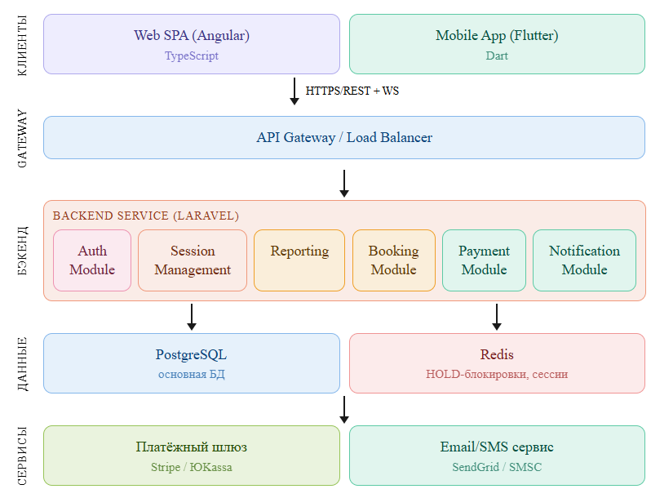

8.2. REST API — основные эндпоинты
Метод | URL | Роли | Описание
POST | /api/auth/register | PUBLIC | Регистрация клиента. Body: {email?, phone?, password}. Отправка кода подтверждения.
POST | /api/auth/login | PUBLIC | Авторизация. Body: {login, password | code}. Возврат: {access_token, refresh_token}.
POST | /api/auth/refresh | PUBLIC | Обновление access_token по refresh_token.
GET | /api/films | PUBLIC | Список активных фильмов. Query: ?genre=&date=
GET | /api/films/:id | PUBLIC | Детальная информация о фильме.
POST | /api/films | ADMIN | Создание фильма. Body: {title, description, poster_url, duration_min, age_rating, genre}
PUT | /api/films/:id | ADMIN | Редактирование фильма.
DELETE | /api/films/:id | ADMIN | Деактивация фильма (soft delete).
GET | /api/sessions | PUBLIC | Список сеансов. Query: ?date=&film_id=&hall_id=
GET | /api/sessions/:id/seats | PUBLIC | План зала сеанса: все места с текущим статусом (FREE/HOLD/PAID).
POST | /api/sessions | ADMIN | Создание сеанса. Body: {film_id, hall_id, start_time, base_price}. Проверка пересечений.
PATCH | /api/sessions/:id/cancel | ADMIN | Отмена сеанса. Массовое уведомление клиентов.
POST | /api/bookings | CLIENT/PUBLIC | Создание бронирования. Body: {session_id, seat_ids[]}. HOLD мест на 10 мин. Возврат booking_id.
POST | /api/bookings/:id/pay | CLIENT | Инициализация онлайн-оплаты. Возврат URL платёжного шлюза.
POST | /api/bookings/pay-cash | CASHIER | Оплата наличными на кассе. Body: {booking_id, shift_id, amount_received}.
DELETE | /api/bookings/:id | CLIENT/CASHIER | Отмена бронирования (до начала сеанса). Освобождение мест.
GET | /api/tickets/:id | CLIENT | Получение билета с QR-кодом.
POST | /api/tickets/validate | TICKETER | Валидация QR-кода. Body: {qr_hash}. Возврат: {valid, seat, session, status}.
POST | /api/shifts/open | CASHIER | Открытие смены. Body: {hall_id, opening_balance}.
POST | /api/shifts/:id/close | CASHIER | Закрытие смены. Body: {actual_balance}.
GET | /api/shifts/:id/report | CASHIER/ADMIN | Отчёт по смене: продажи, баланс, расхождение.
GET | /api/reports/session/:id | ADMIN | Отчёт по сеансу: продажи, выручка, заполненность.
GET | /api/reports/period | ADMIN | Отчёт за период. Query: ?from=&to=&hall_id=&film_id=. Формат: JSON.
GET | /api/reports/period/export | ADMIN | Экспорт отчёта. Query: ?format=xlsx || pdf
WS | /ws/sessions/:id/seats | PUBLIC | WebSocket: обновления статуса мест в реальном времени. Event: {seat_id, status}.
GET | /api/halls | CASHIER/ADMIN | Список залов.
POST | /api/halls | ADMIN | Создание зала.
GET | /api/halls/:id/plan | ADMIN | Схема зала: места по рядам и зонам.
PUT | /api/halls/:id/plan | ADMIN | Обновление схемы зала.

